Ⅱ. 논리적 데이터 모델

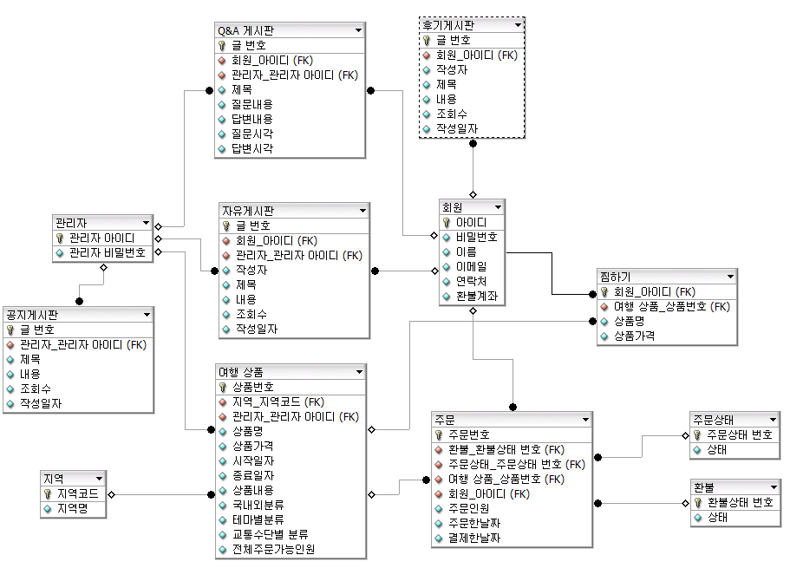

Ⅲ. 물리적 데이터 모델

